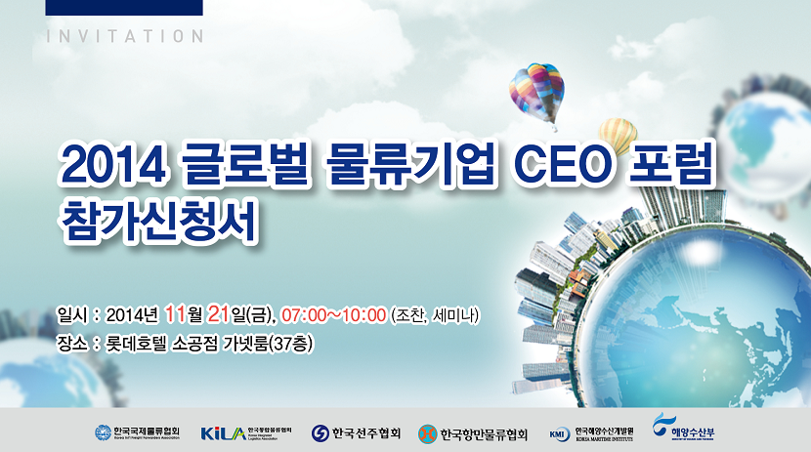
회 사 명
참가자 1
성 명 |  |  |  | 직 위
부 서 명 |  |  |  | 이 메 일
담당자 연락처 1 |  | 이메일 |  | 휴대폰
담당자 연락처 2 |  | 이메일 |  | 휴대폰
참가자 2
성 명 |  |  |  | 직 위
부 서 명 |  |  |  | 이 메 일
담당자 연락처 1 |  | 이메일 |  | 휴대폰
담당자 연락처 2 |  | 이메일 |  | 휴대폰

‣ 참고 사항
- 신청인원 : 1 기업당 최대 2명
- 신청기한 : 선착순으로 진행되오니 최대한 빠른 접수 부탁드립니다.
- 접 수 처 : 이메일 접수 yks8065@kmi.re.kr
- 문 의 : KMI 국제물류연구실 양규석 연구원 Tel.02-2105-2928
KMI 국제물류연구실 손보라 연구원 Tel.02-2105-2914
- 기 타 : ① 조식 제공 예정
② 담당자연락처는 상시 연락 가능한 이메일과 연락처를 기입하시기 바랍니다.

